LAPORAN PRAKTIKUM I
PENGEMBANGAN APLIKASI WEB
MEMPERSIAPKAN PROJECT LARAVEL


Disusun Oleh :
Salim Hidayat
24330030

FAKULTAS TEKNIK
PROGRAM STUDI INFORMATIKA
UNIVERSITAS JANABADRA
YOGYAKARTA
2026
DAFTAR ISI
BAB I PENDAHULUAN 3
1.1 Latar Belakang 3
1.2 Tujuan Praktikum 3
1.3 Dasar Teori 3
BAB II KEGIATAN PRAKTIKUM 5
2.1 Alat dan Bahan 5
2.2 Pelaksanaan Praktikum (Instalasi) 5
BAB III PELAKSANAAN TUGAS 6
BAB IV PENUTUP 12
4.1 Kesimpulan 12
4.2 Saran 12
DAFTAR PUSTAKA 13

BAB I
PENDAHULUAN

1.1 Latar Belakang
Perkembangan teknologi informasi saat ini sangat pesat, khususnya dalam bidang pengembangan aplikasi berbasis web. Untuk mempercepat dan mempermudah proses pembuatan website, para pengembang sering menggunakan framework. Framework PHP yang handal dan menjadi standar industri saat ini adalah Laravel.

1.2 Tujuan Praktikum
- Mahasiswa dapat menginstal Laravel dan Composer.
- Mahasiswa memahami struktur direktori dasar proyek Laravel.
- Mahasiswa dapat membuat Controller, Route, dan View pada Laravel.

1.3 Dasar Teori
Dasar teori pada praktikum ini merujuk pada pemahaman mendalam tentang ekosistem dan arsitektur Laravel yang telah dipelajari dalam modul:
- Struktur Direktori Laravel
Struktur direktori Laravel dirancang secara logis untuk memisahkan berbagai komponen aplikasi. Folder app/ berisi logika bisnis utama seperti Controller dan Model. Folder routes/ menyimpan definisi rute (seperti web.php). Folder resources/views/ menyimpan berkas antarmuka pengguna yang menggunakan mesin templating Blade. Selain itu, folder config/ mengatur konfigurasi aplikasi, dan .env mengatur variabel lingkungan seperti koneksi database.
- Arsitektur MVC (Model-View-Controller)
Laravel menerapkan arsitektur MVC yang secara tegas memisahkan logika aplikasi (Controller), manipulasi data (Model), dan presentasi antarmuka (View). Pemisahan ini membuat kode lebih bersih, mudah di-maintenance, dan mendukung pengerjaan kolaboratif skala besar.
- Routing pada Laravel
Route berfungsi sebagai pintu masuk setiap request HTTP. Laravel mendefinisikan rute web pada berkas routes/web.php. Rute ini dapat merespons URL tertentu dan langsung mengembalikan View, atau meneruskan request ke sebuah fungsi di dalam Controller menggunakan sintaks Route::get().
- Controller dan Artisan
Controller bertanggung jawab menangani logika dari rute yang dipanggil. Dalam Laravel, Controller dapat dihasilkan secara otomatis melalui antarmuka baris perintah (CLI) yang disebut Artisan, menggunakan perintah php artisan make:controller. Artisan juga digunakan untuk menghidupkan server lokal (php artisan serve).

BAB II
KEGIATAN PRAKTIKUM

2.1 Alat dan Bahan
- Perangkat Keras: Laptop / Komputer (Advan Ai Gen)
- Sistem Operasi: Windows
- Perangkat Lunak: Composer, PHP, Laravel Framework, Visual Studio Code (IDE)

2.2 Pelaksanaan Praktikum (Instalasi)
Kegiatan praktikum dimulai dengan menginstal framework Laravel melalui Composer menggunakan perintah `composer create-project laravel/laravel laravel13`.
- Menjalankan server Laravel menggunakan perintah `php artisan serve` di terminal:
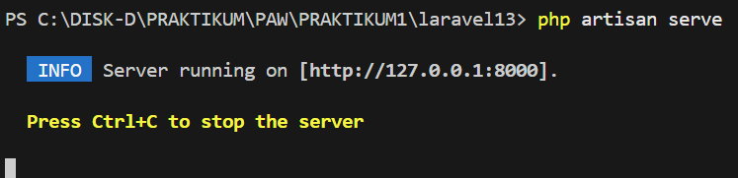

BAB III
PELAKSANAAN TUGAS
Sesuai dengan instruksi penugasan di modul, praktikan diharuskan membuat rute baru dan antarmuka dinamis terintegrasi Bootstrap.
3.1 Pembuatan WebController
Controller dibuat menggunakan perintah Artisan untuk menangani logika halaman navigasi.
3.2 Menambahkan Fungsi Beranda, Tentang, Layanan, Kontak
Fungsi-fungsi ditambahkan pada WebController yang mengarahkan (return view) ke masing-masing halaman Blade.
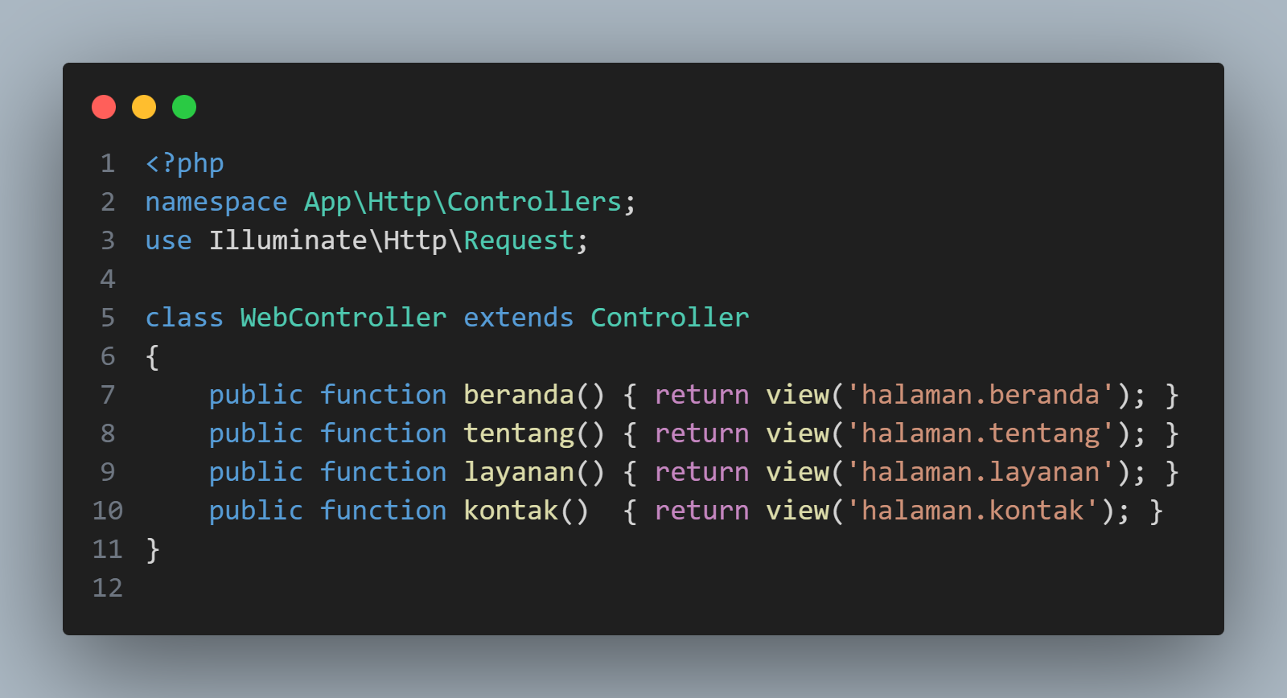
3.3 Definisi Routing
Routing didaftarkan di routes/web.php.
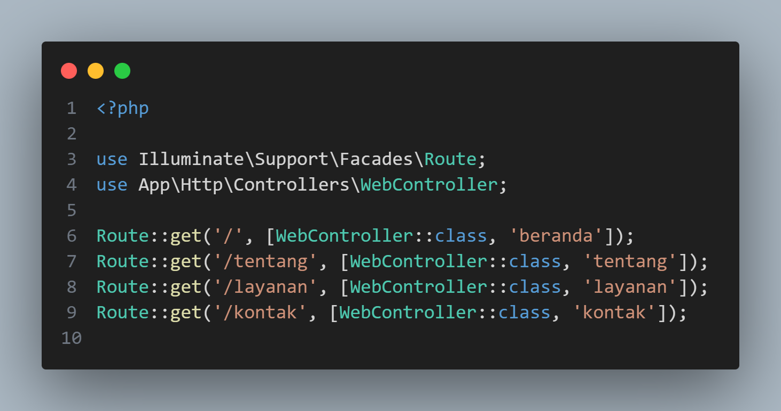
3.4 Kode File View (Blade)
Terdapat 4 file Blade yang dibuat di resources/views/halaman/. Berikut rincian kode yang mengimplementasikan kerangka Bootstrap HTML.
A. File resources/views/halaman/beranda.blade.php
<!DOCTYPE html>
<html lang="en">
<head>
<meta charset="UTF-8">
<meta name="viewport" content="width=device-width, initial-scale=1.0">
<title>Beranda</title>
<link rel="stylesheet" href="https://cdn.jsdelivr.net/npm/bootstrap@5.3.0/dist/css/bootstrap.min.css">
</head>
<body>
<nav class="navbar navbar-expand-lg navbar-light bg-light">
<div class="container">
<a class="navbar-brand" href="#">Logo</a>
<div class="collapse navbar-collapse" id="navbarNav">
<ul class="navbar-nav ml-auto">
<li class="nav-item"><a class="nav-link" href="{{ url('/') }}">Beranda</a></li>
<li class="nav-item"><a class="nav-link" href="{{ url('/tentang') }}">Tentang</a></li>
<li class="nav-item"><a class="nav-link" href="{{ url('/layanan') }}">Layanan</a></li>
<li class="nav-item"><a class="nav-link" href="{{ url('/kontak') }}">Kontak</a></li>
</ul>
</div>
</div>
</nav>
<div class="container mt-4">
<h1>Beranda</h1>
<p>Selamat datang di halaman utama website kami.</p>
</div>
</body>
</html>

B. File resources/views/halaman/tentang.blade.php
<!DOCTYPE html>
<html lang="en">
<head>
<meta charset="UTF-8">
<meta name="viewport" content="width=device-width, initial-scale=1.0">
<title>Tentang Kami</title>
<link rel="stylesheet" href="https://cdn.jsdelivr.net/npm/bootstrap@5.3.0/dist/css/bootstrap.min.css">
</head>
<body>
<nav class="navbar navbar-expand-lg navbar-light bg-light">
<div class="container">
<a class="navbar-brand" href="#">Logo</a>
<div class="collapse navbar-collapse" id="navbarNav">
<ul class="navbar-nav ml-auto">
<li class="nav-item"><a class="nav-link" href="{{ url('/') }}">Beranda</a></li>
<li class="nav-item"><a class="nav-link" href="{{ url('/tentang') }}">Tentang</a></li>
<li class="nav-item"><a class="nav-link" href="{{ url('/layanan') }}">Layanan</a></li>
<li class="nav-item"><a class="nav-link" href="{{ url('/kontak') }}">Kontak</a></li>
</ul>
</div>
</div>
</nav>
<div class="container mt-4">
<h1>Tentang Kami</h1>
<p>Ini adalah halaman yang berisi informasi profil perusahaan kami.</p>
</div>
</body>
</html>

C. File resources/views/halaman/layanan.blade.php
<!DOCTYPE html>
<html lang="en">
<head>
<meta charset="UTF-8">
<meta name="viewport" content="width=device-width, initial-scale=1.0">
<title>Layanan</title>
<link rel="stylesheet" href="https://cdn.jsdelivr.net/npm/bootstrap@5.3.0/dist/css/bootstrap.min.css">
</head>
<body>
<nav class="navbar navbar-expand-lg navbar-light bg-light">
<div class="container">
<a class="navbar-brand" href="#">Logo</a>
<div class="collapse navbar-collapse" id="navbarNav">
<ul class="navbar-nav ml-auto">
<li class="nav-item"><a class="nav-link" href="{{ url('/') }}">Beranda</a></li>
<li class="nav-item"><a class="nav-link" href="{{ url('/tentang') }}">Tentang</a></li>
<li class="nav-item"><a class="nav-link" href="{{ url('/layanan') }}">Layanan</a></li>
<li class="nav-item"><a class="nav-link" href="{{ url('/kontak') }}">Kontak</a></li>
</ul>
</div>
</div>
</nav>
<div class="container mt-4">
<h1>Layanan Kami</h1>
<p>Berikut adalah daftar layanan terbaik yang kami sediakan.</p>
</div>
</body>
</html>

D. File resources/views/halaman/kontak.blade.php
<!DOCTYPE html>
<html lang="en">
<head>
<meta charset="UTF-8">
<meta name="viewport" content="width=device-width, initial-scale=1.0">
<title>Kontak</title>
<link rel="stylesheet" href="https://cdn.jsdelivr.net/npm/bootstrap@5.3.0/dist/css/bootstrap.min.css">
</head>
<body>
<nav class="navbar navbar-expand-lg navbar-light bg-light">
<div class="container">
<a class="navbar-brand" href="#">Logo</a>
<div class="collapse navbar-collapse" id="navbarNav">
<ul class="navbar-nav ml-auto">
<li class="nav-item"><a class="nav-link" href="{{ url('/') }}">Beranda</a></li>
<li class="nav-item"><a class="nav-link" href="{{ url('/tentang') }}">Tentang</a></li>
<li class="nav-item"><a class="nav-link" href="{{ url('/layanan') }}">Layanan</a></li>
<li class="nav-item"><a class="nav-link" href="{{ url('/kontak') }}">Kontak</a></li>
</ul>
</div>
</div>
</nav>
<div class="container mt-4">
<h1>Kontak Kami</h1>
<p>Silakan hubungi kami melalui email atau nomor telepon yang tertera.</p>
</div>
</body>
</html>

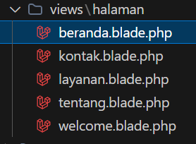
Screenshot kerangka file views.
3.5 Hasil Tampilan Website
Halaman Beranda:
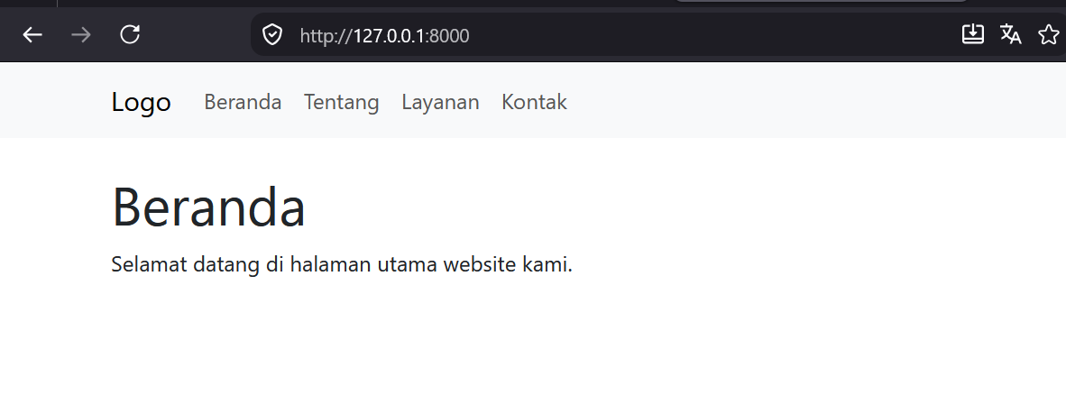
Halaman Tentang Kami:
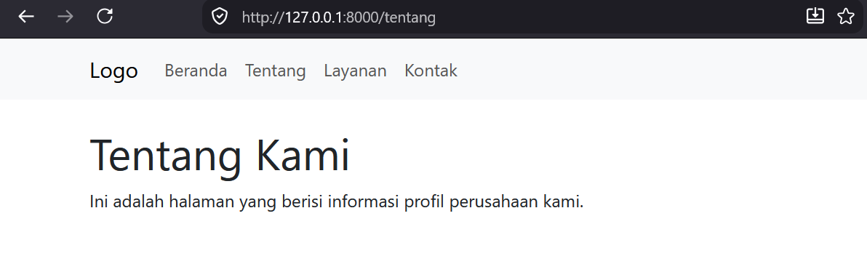
Halaman Layanan:
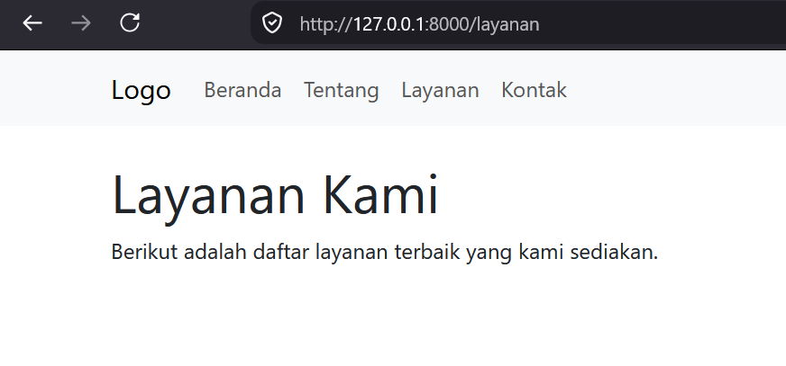
Halaman Kontak:
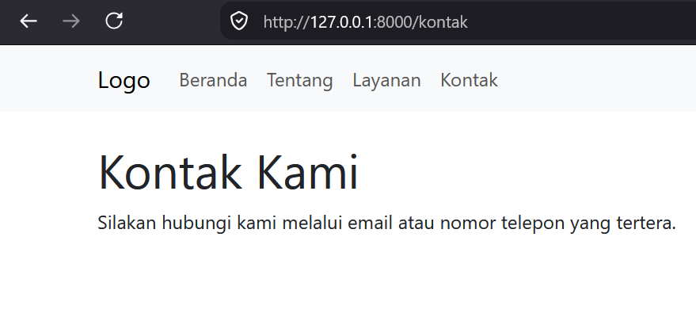

BAB IV
PENUTUP

4.1 Kesimpulan
Praktikum ini memberikan pemahaman mendalam tentang siklus dasar pengembangan aplikasi menggunakan Laravel. Struktur folder, arsitektur MVC, dan rute Laravel telah dikuasai dan diimplementasikan untuk membangun sistem navigasi terpadu.

4.2 Saran
Saran untuk praktikum selanjutnya adalah perlunya pembiasaan terhadap error handling, serta ekplorasi ke integrasi database.

DAFTAR PUSTAKA
[1] Eri Haryanto (2025). Modul Praktikum Pengembangan Aplikasi Web - Modul 1. Universitas Janabadra.
[2] Taylor Otwell (2025). Laravel Official Documentation. Diperoleh dari https://laravel.com/docs

